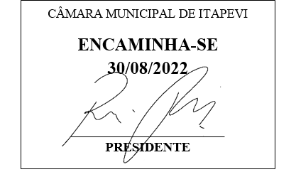**Indicação Nº 1691/2022**

**Súmula**: Indico ao Governo Municipal, na pessoa do Prefeito Igor Soares, a limpeza e manutenção do córrego, localizado na Rua: Balboa – Bairro: Jardim Cruzeiro – CEP: 06680-646 – Itapevi – S.P.

**INDICO** à Mesa, após ouvido o Douto Plenário, na forma regimental vigente, seja oficiado ao Prefeito Municipal, Excelentíssimo Senhor Igor Soares, para que solicite ao Órgão Municipal competente, a limpeza e manutenção do córrego, localizado na Rua: Balboa – Bairro: Jardim Cruzeiro – CEP: 06680-646 – Itapevi – S.P.

**Justificativa**

Senhor Presidente: -

Senhoras e Senhores Vereadores: -

Solicitação dos moradores que apelam a esse legislador intervenção. Devido a obra que não foi finalizada e a ausência de limpeza e manutenção esse córrego gerou o acúmulo de dejetos, entulhos e alta vegetação, o que causou o transbordamento trazendo sérios transtornos e dificultando a vida dos moradores residentes nessa região, impossibilitando a passagem de pedestres e motoristas. Diante desse fato, se faz necessária à limpeza e o uso de uma retroescavadeira para retirada do sedimento depositado no fundo do córrego, a ação irá contribuir para deixar o local limpo para que não atrapalhe a vazão da água, e se previna tragédias anunciadas.

Desde já agradeço, e conto com a compreensão de Vossa Senhoria.

Sala das Sessões Benvindo Moreira Nery, 22 de agosto de 2022.

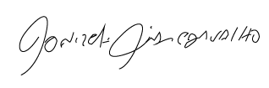

Donizetti Dias Carvalho

Vereador “Zetti da Adega”